
TERCER TORNEO TÁCTICO DE PREGUNTAS


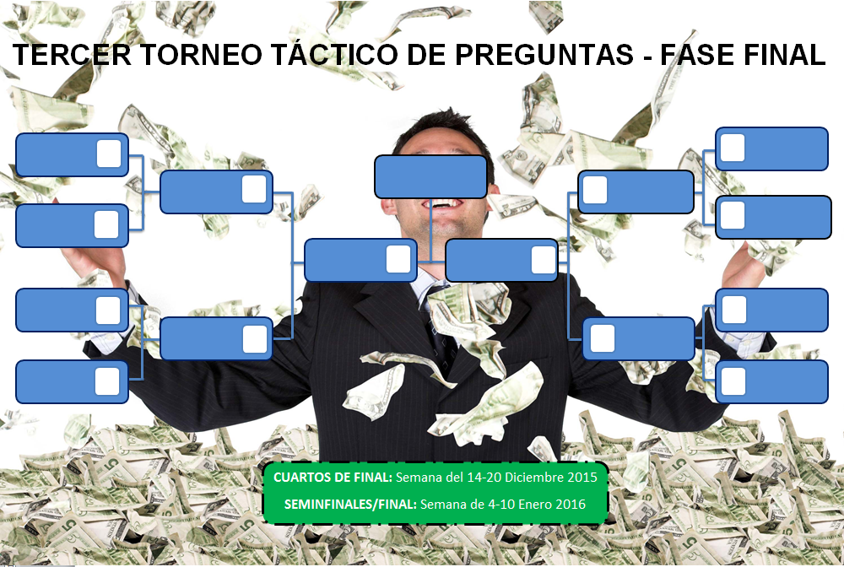

CUARTOS DE FINAL: Semana del 14-20 Diciembre 2015
SEMINFINALES/FINAL: Semana de 4-10 Enero 2016
PARTICIPANTE: __________________________

“El torneo somos todos”

FASE DE GRUPOS

Diego
Valeria
Daniel
Denise
GRUPO D

Katherine
Sergio G.
Kelly
Elvis
GRUPO C

Joan
Alesandra
Sergio C.
Ibeth
GRUPO B

Andrea
Maickol
Gloria
Jesús
GRUPO A
Andrea : Maickol
Gloria : Jesús
30 Marzo – 5 Abril
Maickol : Jesús
Gloria : Andrea
27 Abril – 3 Mayo
Jesús : Andrea
Gloria : Maickol
13 – 19 Julio
Maickol : Andrea
Jesús : Gloria
10 – 16 Agosto
Jesús : Maickol
Andrea : Gloria
7 – 13 Septiembre
Andrea : Jesús
Maickol : Gloria
5 – 11 Octubre

Diego : Valeria
Daniel : Denise
30 Marzo – 5 Abril
Katherine : Sergio G.
Kelly : Elvis
30 Marzo – 5 Abril
Joan : Alesandra
Sergio C. : Ibeth
30 Marzo – 5 Abril

Valeria : Denise
Diego : Daniel
27 Abril – 3 Mayo
Sergio G. : Elvis
Kelly : Katherine
27 Abril – 3 Mayo
Alesandra : Ibeth
Sergio C. : Joan
27 Abril – 3 Mayo

Valeria : Daniel
Denise : Diego
13 – 19 Julio
Sergio G. : Kelly
Elvis : Katherine
13 – 19 Julio
Alesandra : Sergio C.
Ibeth : Joan
13 – 19 Julio

Valeria : Diego
Denise : Daniel
10 – 16 Agosto
Sergio G. : Katherine
Elvis : Kelly
10 – 16 Agosto
Alesandra : Joan
Ibeth : Sergio C.
10 – 16 Agosto
7 – 13 Septiembre
7 – 13 Septiembre
7 – 13 Septiembre
Denise : Valeria
Daniel : Diego
Elvis : Sergio G.
Katherine : Kelly
Ibeth : Alesandra
Joan : Sergio C.
5 – 11 Octubre
5 – 11 Octubre
5 – 11 Octubre
Daniel : Valeria
Diego : Denise
Kelly : Sergio G.
Katherine : Elvis
Sergio C. : Alesandra
Joan : Ibeth

